Министерство науки и высшего образования РФ
Пензенский государственный университет
Кафедра «Вычислительная техника»

ОТЧЕТ
по лабораторной работе №3
по дисциплине «Распределенные вычисления»
на тему «Разработка вычислительной системы облачного типа»

Выполнили: студенты группы 22ВВП1
Беляев Д. И.
Демин М. С.
Сергунов М. Р.

Приняли:
Федюнин Р. Н.
Синев М. Г.

Пенза 2026
Название
Разработка вычислительной системы облачного типа
Цель работы
Изучение подхода к реализации облачных вычислений и разработка с его использованием вычислительной системы облачного типа.
Задание
Разработать консольные клиентское и серверное приложения с исполь-зованием языка С/С++ и библиотеки WinSock, взаимодействующие по прото-колу TCP/IP. Серверное приложение должно обеспечивать одновременное подключение нескольких клиентов, прием входящих сообщений от клиентов, осуществлять периодическую выдачу задания каждому клиенту и прием ре-зультатов вычислений, а также выдачу сообщения клиентам о завершении расчетов, формирование конечного результата вычислений и отображение его в консоли. Клиентское приложение в свою очередь должно обеспечивать подключение к серверу (порт и IP вводятся в консоли), периодический прием от сервера заданий, их расчет и возврат результатов вычислений серверу до тех пор, пока сервер не сообщит о завершении вычислений. Параллелизм ре-ализуется как на уровне клиентских процессов, так и на уровне потоков в клиентских приложениях, при этом число потоков должно быть равно числу процессоров в системе. Для обеспечения равномерной загрузки и отказо-устойчивости системы необходимо выдавать задания порционно. Общая за-дача для вычислений определяется в соответствии с номером варианта и за-данием из Приложения 1. Оформление лабораторной работы должно быть выполнено в соответствии с требованиями, приведенными в Приложении 2.
Вариант 7.
7 |  | 0,0000001

Ход работы
Сервер создаёт сокет, ожидает подключения клиентов и отображает свой IP-адрес и порт. Администратор может подключать клиентов, нажимая пробел для старта вычислений. Клиенты запрашивают у пользователя IP и порт сервера, устанавливают соединение. Сервер принимает до 64 клиентов. После нажатия пробела сервер начинает раздавать клиентам небольшие фрагменты интервала (размер фрагмента CHUNK_SIZE = 0.1). Каждое задание содержит начальную и конечную точки, а также шаг интегрирования. Сервер синхронизирует доступ к очереди заданий с помощью критической секции. Получив задание, клиент разбивает его на подзадачи в соответствии с количеством ядер процессора и запускает несколько потоков. Каждый поток вычисляет интеграл на своём под интервале методом трапеций. Результаты суммируются и отправляются обратно серверу. Сервер принимает результаты, аккумулирует их и отображает прогресс выполнения в процентах. После обработки всех фрагментов сервер рассылает клиентам сигнал остановки, закрывает соединения и выводит финальное значение интеграла.
Листинг программы
Client.c
#define _WINSOCK_DEPRECATED_NO_WARNINGS
#define _CRT_SECURE_NO_WARNINGS

#include "common.h"
#include <stdio.h>
#include <math.h>
#include <windows.h>

typedef struct {
Task task;
double result;
} ThreadData;

// Integral Worker

DWORD WINAPI WorkerThread(LPVOID param) {
ThreadData* data = (ThreadData*)param;

double sum = 0.0;
for (double x = data->task.start; x < data->task.end; x += data->task.step) {
double f1 = 1.0 / log(x);
double f2 = 1.0 / log(x + data->task.step);
sum += (f1 + f2) * 0.5 * data->task.step;
}

data->result = sum;
return 0;
}

// Split Task Across Threads

double ComputeParallel(Task task) {
SYSTEM_INFO sysInfo;
GetSystemInfo(&sysInfo);
int threadCount = sysInfo.dwNumberOfProcessors;

HANDLE threads[64];
ThreadData data[64];

double interval = (task.end - task.start) / threadCount;

for (int i = 0; i < threadCount; i++) {
data[i].task.start = task.start + i * interval;
data[i].task.end = task.start + (i + 1) * interval;
data[i].task.step = task.step;
data[i].result = 0.0;

threads[i] = CreateThread(NULL, 0, WorkerThread, &data[i], 0, NULL);
if (threads[i] == NULL) {
printf("CreateThread() failed for worker %d\n", i);
for (int j = 0; j < i; j++) {
CloseHandle(threads[j]);
}
return 0.0;
}
}

WaitForMultipleObjects(threadCount, threads, TRUE, INFINITE);

double total = 0.0;
for (int i = 0; i < threadCount; i++) {
total += data[i].result;
CloseHandle(threads[i]);
}

return total;
}

// Networking

int ConnectToServer(const char* ip, int port, SOCKET* sock) {
*sock = socket(AF_INET, SOCK_STREAM, 0);
if (*sock == INVALID_SOCKET) {
printf("socket() failed\n");
return -1;
}

// Set timeouts on socket to avoid blocking forever
SetSocketTimeouts(*sock, 60);

struct sockaddr_in server;
server.sin_family = AF_INET;
server.sin_addr.s_addr = inet_addr(ip);
server.sin_port = htons(port);

return connect(*sock, (struct sockaddr*)&server, sizeof(server));
}

// Main

int main() {
if (InitWinSock() != 0) {
printf("WinSock init failed\n");
return 1;
}

char ip[64];
int port;

printf("Enter server IP: ");
scanf("%s", ip);
printf("Enter server port: ");
scanf("%d", &port);

SOCKET sock;

if (ConnectToServer(ip, port, &sock) < 0) {
printf("Connection failed\n");
CleanupWinSock();
return 1;
}

while (1) {
ServerMessage msg;

if (!RecvAll(sock, (char*)&msg, sizeof(msg))) {
// Server closed connection or timeout
break;
}

if (msg.type == MSG_STOP) {
break;
}

double result = ComputeParallel(msg.task);

if (!SendAll(sock, (char*)&result, sizeof(double))) {
// Failed to send result
break;
}
}

closesocket(sock);
CleanupWinSock();
return 0;
}
Sever.c
#define _WINSOCK_DEPRECATED_NO_WARNINGS
#define _CRT_SECURE_NO_WARNINGS

#include "common.h"
#include <windows.h>
#include <stdio.h>

// Task pool
typedef struct {
Task task;
int done; // 1 if computed successfully
int in_progress; // 1 if currently assigned to a client
} TaskEntry;

CRITICAL_SECTION queueLock;
CRITICAL_SECTION resultLock;

TaskEntry tasks[256];
int totalTasks = 0;
double finalResult = 0.0;
int activeClients = 0;
int computationFailed = 0;

// Network and tools

SOCKET CreateServerSocket() {
SOCKET s = socket(AF_INET, SOCK_STREAM, 0);
if (s == INVALID_SOCKET) {
printf("socket() failed\n");
return INVALID_SOCKET;
}

struct sockaddr_in addr;
addr.sin_family = AF_INET;
addr.sin_addr.s_addr = INADDR_ANY;
addr.sin_port = htons(PORT);

if (bind(s, (struct sockaddr*)&addr, sizeof(addr)) == SOCKET_ERROR) {
printf("bind() failed\n");
closesocket(s);
return INVALID_SOCKET;
}

if (listen(s, MAX_CLIENTS) == SOCKET_ERROR) {
printf("listen() failed\n");
closesocket(s);
return INVALID_SOCKET;
}

return s;
}

void CleanupServer(SOCKET serverSocket) {
DeleteCriticalSection(&queueLock);
DeleteCriticalSection(&resultLock);
closesocket(serverSocket);
CleanupWinSock();
}

void PrintServerInfo() {
char hostname[256];
if (gethostname(hostname, sizeof(hostname)) != 0) {
printf("gethostname() failed\n");
return;
}
struct hostent* host = gethostbyname(hostname);
if (host == NULL) {
printf("gethostbyname() failed\n");
return;
}
struct in_addr addr;
memcpy(&addr, host->h_addr_list[0], sizeof(struct in_addr));

printf("Server started\n");
printf("IP: %s\n", inet_ntoa(addr));
printf("Port: %d\n\n", PORT);
}

void PrintProgress() {
int doneCount = 0;
EnterCriticalSection(&queueLock);
for (int i = 0; i < totalTasks; i++) {
if (tasks[i].done) {
doneCount++;
}
}
LeaveCriticalSection(&queueLock);

int percent = (doneCount * 100) / totalTasks;
static int lastPrintedPercent = -1;
if (percent != lastPrintedPercent) {
lastPrintedPercent = percent;
printf("\rProgress: %d%%", percent);
fflush(stdout);
}
}

// Client handling

int AcceptClients(SOCKET serverSocket, SOCKET clients[]) {
int count = 0;
printf("Waiting for clients...\n");
printf("Press SPACE to start computation\n\n");

while (!GetAsyncKeyState(VK_SPACE)) {
fd_set set;
struct timeval timeout = { 0, 200000 }; // 0.2 sec
FD_ZERO(&set);
FD_SET(serverSocket, &set);

int sel = select(0, &set, NULL, NULL, &timeout);
if (sel == SOCKET_ERROR) {
printf("select() failed\n");
break;
}

if (sel > 0) {
SOCKET client = accept(serverSocket, NULL, NULL);
if (client == INVALID_SOCKET) {
printf("accept() failed\n");
continue;
}

if (count < MAX_CLIENTS) {
// Timeouts will be set later, before computation starts
clients[count++] = client;
printf("Client connected. Total: %d\n", count);
}
else {
printf("Max clients reached, rejecting connection\n");
closesocket(client);
}
}
}

return count;
}

// Initialize task pool
void InitTasks() {
double pos = A;
totalTasks = 0;
while (pos < B - 1e-12) {
TaskEntry* te = &tasks[totalTasks];
te->task.start = pos;
te->task.end = pos + CHUNK_SIZE;
if (te->task.end > B) {
te->task.end = B;
}
te->task.step = STEP;
te->done = 0;
te->in_progress = 0;
totalTasks++;
pos = te->task.end;
}
}

// Find next available task
// Returns index or -1 if none
int GetNextTaskIndex() {
for (int i = 0; i < totalTasks; i++) {
if (!tasks[i].done && !tasks[i].in_progress) {
tasks[i].in_progress = 1;
return i;
}
}
return -1;
}

DWORD WINAPI ClientThread(LPVOID param) {
SOCKET sock = *(SOCKET*)param;

while (1) {
// Get a task index
EnterCriticalSection(&queueLock);
int taskIdx = GetNextTaskIndex();
LeaveCriticalSection(&queueLock);

if (taskIdx == -1) {
// No more tasks
break;
}

// Prepare message
ServerMessage msg;
msg.type = MSG_TASK;
msg.task = tasks[taskIdx].task;

// Send task
if (!SendAll(sock, (char*)&msg, sizeof(msg))) {
// Client disconnected or timeout
EnterCriticalSection(&queueLock);
tasks[taskIdx].in_progress = 0; // make task available again
LeaveCriticalSection(&queueLock);
break;
}

// Receive result
double result;
if (!RecvAll(sock, (char*)&result, sizeof(double))) {
// Client disconnected or timeout
EnterCriticalSection(&queueLock);
tasks[taskIdx].in_progress = 0; // make task available again
LeaveCriticalSection(&queueLock);
break;
}

// Task completed successfully
EnterCriticalSection(&queueLock);
tasks[taskIdx].done = 1;
tasks[taskIdx].in_progress = 0;
LeaveCriticalSection(&queueLock);

// Add to final result
EnterCriticalSection(&resultLock);
finalResult += result;
PrintProgress();
LeaveCriticalSection(&resultLock);
}

// Send STOP message and close socket
ServerMessage stopMsg;
stopMsg.type = MSG_STOP;
SendAll(sock, (char*)&stopMsg, sizeof(stopMsg));

closesocket(sock);

EnterCriticalSection(&queueLock);
activeClients--;
LeaveCriticalSection(&queueLock);

return 0;
}

void StartComputation(SOCKET clients[], int count) {
HANDLE threads[MAX_CLIENTS];

for (int i = 0; i < count; i++) {
if (!SetSocketTimeouts(clients[i], SOCKET_TIMEOUT_SEC)) {
printf("Warning: could not set timeouts on client %d socket\n", i);
}
}

printf("\nStarting computation...\n\n");

activeClients = count;
InitTasks();

for (int i = 0; i < count; i++) {
threads[i] = CreateThread(NULL, 0, ClientThread, &clients[i], 0, NULL);
if (threads[i] == NULL) {
printf("CreateThread() failed\n");
activeClients--; // adjust count
}
}

// Wait for all tasks to complete or all clients to disconnect
while (1) {
Sleep(100);

EnterCriticalSection(&queueLock);
int allDone = 1;
for (int i = 0; i < totalTasks; i++) {
if (!tasks[i].done) {
allDone = 0;
break;
}
}
int anyActive = (activeClients > 0);
LeaveCriticalSection(&queueLock);

if (allDone) {
break;
}
if (!anyActive) {
printf("\nError: Not all tasks could be computed. All clients disconnected.\n");
computationFailed = 1;
break;
}
}

// Wait for threads to finish
WaitForMultipleObjects(count, threads, TRUE, INFINITE);
for (int i = 0; i < count; i++) {
if (threads[i] != NULL) {
CloseHandle(threads[i]);
}
}
}

int main() {
if (InitWinSock() != 0) {
printf("WinSock init failed\n");
return 1;
}

InitializeCriticalSection(&queueLock);
InitializeCriticalSection(&resultLock);

SOCKET serverSocket = CreateServerSocket();
if (serverSocket == INVALID_SOCKET) {
printf("Failed to create server socket\n");
DeleteCriticalSection(&queueLock);
DeleteCriticalSection(&resultLock);
CleanupWinSock();
return 1;
}

PrintServerInfo();

SOCKET clients[MAX_CLIENTS] = { INVALID_SOCKET };
int count = AcceptClients(serverSocket, clients);

if (count == 0) {
printf("No clients connected\n");
CleanupServer(serverSocket);
return 0;
}

StartComputation(clients, count);

if (computationFailed) {
printf("Computation finished with errors. Partial result: %.10lf\n", finalResult);
}
else {
printf("\nComputation finished successfully\n");
printf("Final result: %.10lf\n", finalResult);
}

CleanupServer(serverSocket);

getchar();
return 0;
}
Результат выполнения программы
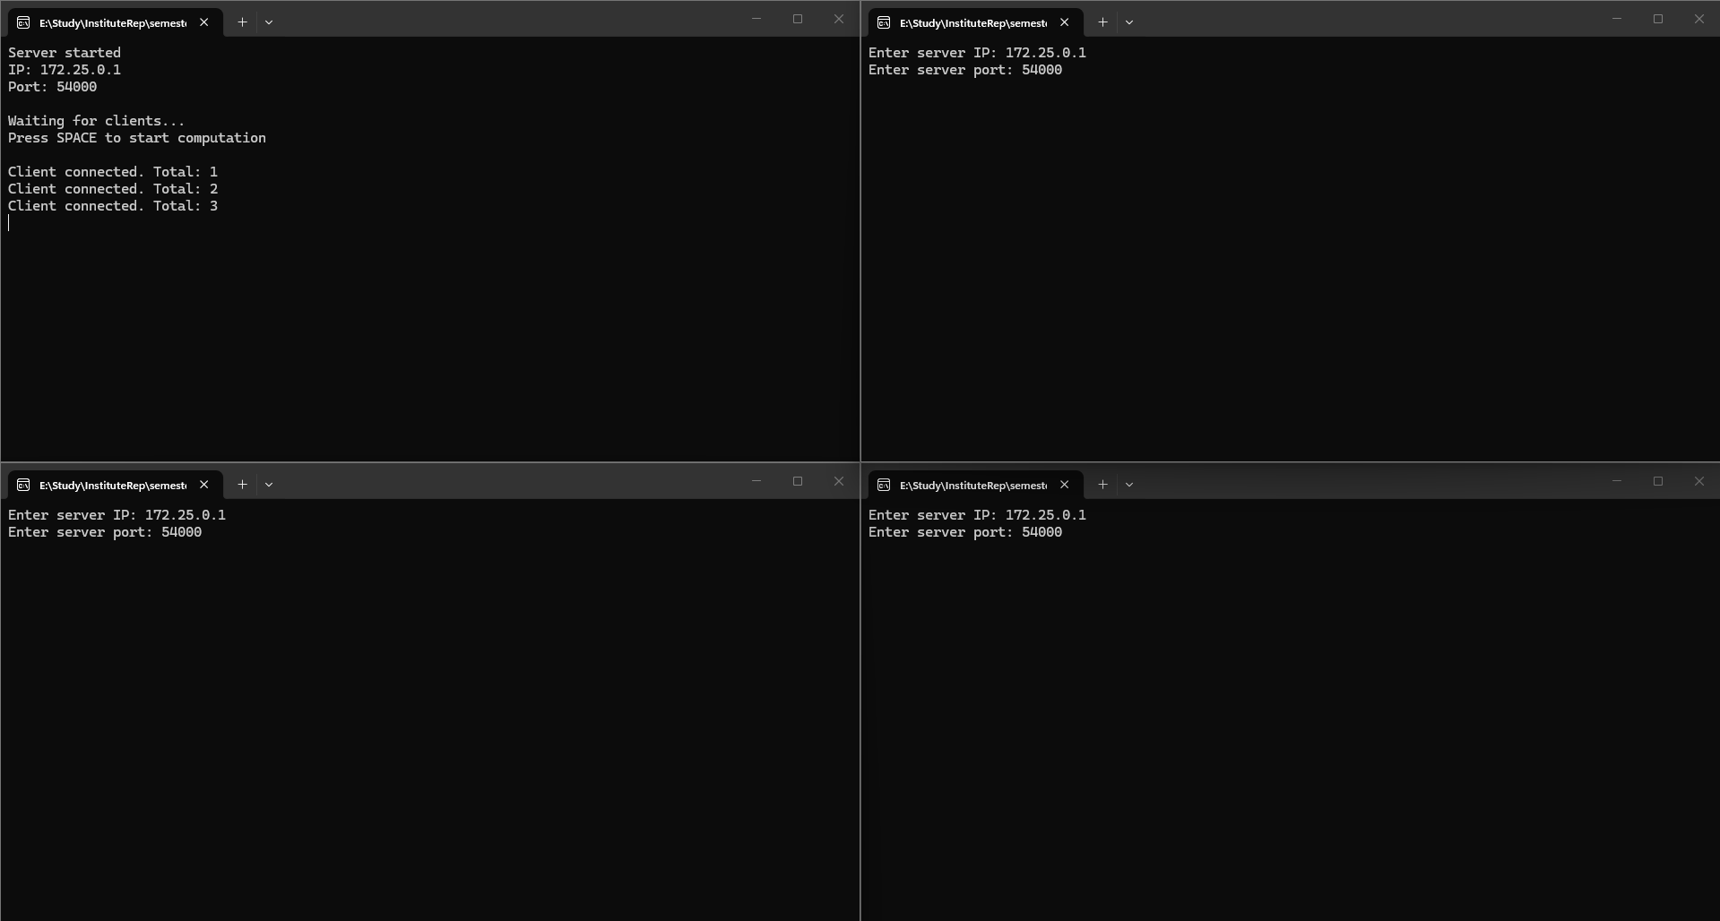
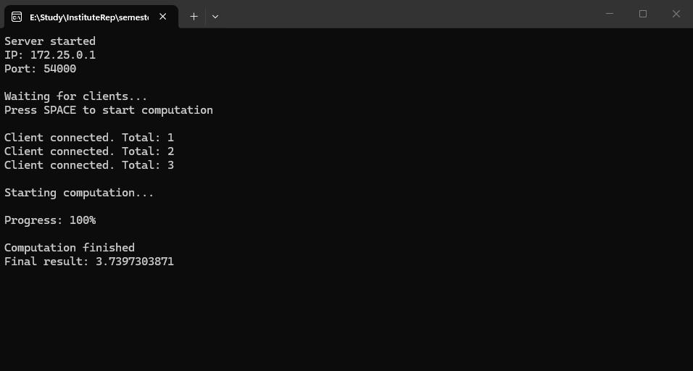
Диаграмма отношений

Вывод
Изучение подхода к реализации облачных вычислений и разработка с его использованием вычислительной системы облачного типа.

